臺灣民防機制的現況、困境與可行的回應對策
The Current Situations, Predicaments, and Feasible Countermeasures of Taiwan's Civil Defense Mechanism

柯雨瑞 陳以倩
Yui-Rey, Ko Yi-Chian, Chen

摘要
本研究主要探討臺灣民防機制的現況、困境與可行的回應對策。在研究方法部分，主要係採取質化研究中之文獻探討法。民防團隊是一群協助警察工作，及為社會、國家工作的志願者，更是重大節慶、災害、演習時輔助警察之重要人力資源。所有民防工作團隊可以根據《民防法》第 4 條，分為民防總隊、民防團、特種防護團與防護（聯合）團。民防團隊採任務編組，其編組方式如下：一、直轄市、縣（市）政府應編組民防總隊，下設各種直屬任務（總、大）隊、院（站）、總站；鄉（鎮、市、區）公所應編組民防團，下設各種直屬任務中、分隊、院、站；村（里）應編組民防分團，下設勤務組。二、鐵路、公路、港口、航空站、電信、電力、煉油及自來水公民營事業機構應編組特種防護團。三、前述編組以外之機關（構）、學校、團體、公司、廠場工作人數達一百人以上者，應編組防護團。但其人數未達一百人，而在同一建築物或工業區內者，應編組聯合防護團。民防團隊編組、訓練、演習、服勤及支援軍事勤務辦法，由中央主管機關會同國防部定之。
《民防法》是臺灣民防機制的根本大法，根據《民防法》第 1 條之規定，民防團隊之功能，為有效運用民力，發揮民間自衛自救功能，共同防護人民生命、身體、財產安全，以達平時防災救護，戰時有效支援軍事任務。
民防團隊平時能協助維持地方治安或擔任民間自衛；當災害發生時，民防團隊可發揮空襲情報傳遞、警報發放、防空疏散避難及空襲災害防護、支援軍事勤務、協助搶救重大災害等，並相互配合發揮彼此互助精神，將災害減到最低。
目前臺灣民防機制面臨的問題如下：民防的「訓」與「用」脫節且缺乏精實訓練；訓練天數偏少；民防指揮系統與運作機制疊床架屋；各種民防編組流於形式；民防團隊的主要功能變成聯誼餐敘，聯誼費用偏高；民防與選舉動員相互掛勾，民防幹部淪為政治選舉樁腳；團隊來源缺乏公開遴選機制、人員汰換率低；平均年齡為 50~60 歲，在體力上恐怕是個很大的挑戰；民防機制的實際績效，缺乏事後科學、實際、客觀之評核；整體民防目標缺乏明確之任務；《民防法》規範不精確、不夠完整化且相關處罰過輕……等等，均是當今臺灣民防機制面臨的困境。
本研究提出民防機制未來可行的初步回應對策：「訓」與「用」需合一；強化民防精實訓練；提升訓練費用比例；內政部、各縣市民防團隊和相關民間組織，簽訂救災合作聯盟備忘錄，於發生災害時，民防團隊與民間組織共同救災；指揮系統與運作機制勿疊床架屋，宜適度各司其職；各種編組勿流於形式，宜符合實際需求；民防大隊聯誼費用勿偏高，宜符合比例原則；民防與選舉動員勿相互掛勾，民防幹部勿成為政治選舉樁腳，宜突顯專業性；適度之民防人員更新率，更新體力不佳者；民防召募來源宜多元化，以求降低平均年齡；民防機制的實際績效，宜建制事後科學、實際、客觀之評核；宜提升《民防法》規範處罰額度。

關鍵字：民防機制、《民防法》、緊急應變、自我防衛、全民防衛動員。

目次
- 臺灣民防機制的編組體系現況
貳、民防工作範圍
參、動員能量支援內容
肆、臺灣民防機制的困境
伍、臺灣民防機制的可行回應對策
陸、結論與建議

壹、臺灣民防機制的編組體系現況
民防團隊是一群協助警察工作，及為社會、國家工作的志願者，更是重大節慶、災害、演習時輔助警察之重要人力資源。《民防法》是臺灣民防機制的根本大法，根據《民防法》第 1 條之規定，民防團隊之功能，為有效運用民力，發揮民間自衛自救功能，共同防護人民生命、身體、財產安全，以達平時防災救護，戰時有效支援軍事任務。民防團隊平時能協助維持地方治安或擔任民間自衛；當災害發生時，民防團隊可發揮空襲情報傳遞、警報發放、防空疏散避難及空襲災害防護、支援軍事勤務、協助搶救重大災害等，並相互配合發揮彼此互助精神，將災害減到最低。
我國民防體系主要依據是《民防法》、《民防團隊編組訓練演習服勤及支援軍事勤務辦法》、及《全民防衛動員準備法》等3 部法令結合而成。在民防法中，民防事務的主管機關為內政部，各縣市設有民防總隊。
臺灣借重民防團隊之協勤特質，有效運用民間力量，發揮民間自衛自救功能更可彌補國防之不足，是自我防衛與緊急應變的一環，共同防護人民生命、身體、財產安全。又因臺灣國家安全威脅因素和外部軍事威脅以及內部地理環境特殊，天然災害頻仍，需民防團隊之協力服勤，達成平時防災救護，戰時有效支援軍事任務。積極落實「全民關心、全民支持、全民參與」的統一協議，增強臺灣綜合國力，發揮最大利益，確保國家安全和社會穩定，真正保障人民幸福。

一、《民防法》
民防的目的：民防是人民的共同防衛。由於時代的變遷，和平並不意味著放棄戰備，民防仍然具有重要性和必要性，因為備戰就是民防工作的一環。根據民防行動的性質，《民防法》的目的是有效利用非政府力量（包括人員、力量、物資），發揮人民自衛自救的功能，共同保護人民生命財產安全。平時保障人身財產安全、防災救援，戰時有效保障軍事任務。《民防法》對於民防工作而言，為特別法，各種有關民防工作之適用以《民防法》為優先；《民防法》未規定者，則適用其他有關法律之規定。

(一) 《民防法》第 4 條（民防團隊編組方式）
目前臺灣所有的民防工作團隊，可以根據《民防法》第 4 條，分為民防總隊、民防團、特種防護團與防護（聯合）團。民防團隊採任務編組，其編組方式如下：
1、直轄市、縣（市）政府應編組民防總隊，下設各種直屬任務（總、大）隊、院（站）、總站；鄉（鎮、市、區）公所應編組民防團，下設各種直屬任務中、分隊、院、站；村（里）應編組民防分團，下設勤務組。
2、鐵路、公路、港口、航空站、電信、電力、煉油及自來水公民營事業機構應編組特種防護團。
3、前述編組以外之機關（構）、學校、團體、公司、廠場工作人數達一百人以上者，應編組防護團。但其人數未達一百人，而在同一建築物或工業區內者，應編組聯合防護團。
民防團隊編組、訓練、演習、服勤及支援軍事勤務辦法，由中央主管機關會同國防部定之。

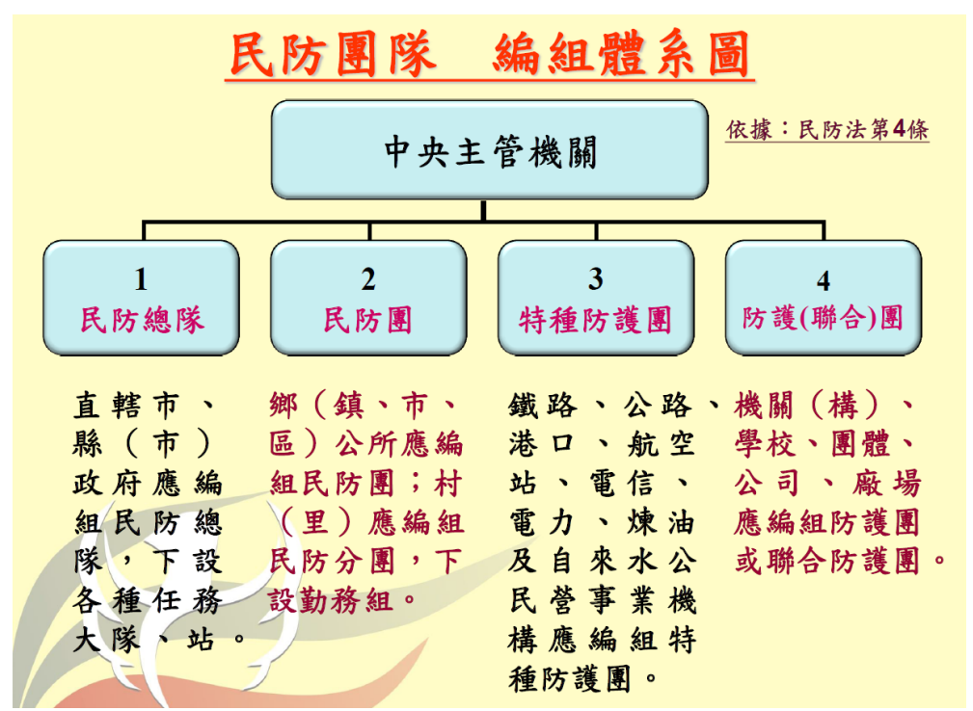
圖一：民防團隊編組體系圖
資料來源：
徐慶全(2017)，內政部警政署，民防編組與運作，頁14。https://slidesplayer.com/slide/11283776/。檢索日期：中華民國112年8月26日。

(二) 《民防法》第 5 條（民防人員編組依據）
有關於民防人員編組依據部分，根據《民防法》第 5 條之要求，中華民國人民依下列規定參加民防團隊編組，接受民防訓練、演習及服勤：
1、直轄市、縣（市）政府、鄉（鎮、市、區）公所所轄民政、消防、社政、衛生、建設（工務）單位員工與村、里、鄰長，依其職責、專長、經驗、體能，經遴選參加民防總隊、民防團及民防分團編組。
2、鐵路、公路、港口、航空站、電信、電力、煉油及自來水公民營事業機構員工，依其職責、專長、經驗、體能，經遴選參加特種防護團編組。
3、前二款編組以外之機關（構）、學校、團體、公司、廠場或同一建築物、工業區內所屬員工，應參加各該單位防護團或聯合防護團編組。高級中等以上學校之在校學生，應參加各該學校防護團編組支援服勤。
4、前三款編組以外之成年國民，未滿七十歲者，依其生活區域、專長、經驗、體能，經遴選參加民防總隊、民防團及民防分團編組。
前項第三款所定高級中等以上學校防護團之編組、教育、演習及服勤辦法，由中央主管機關會同教育部定之。
各級主管機關於必要時，得結合全民防衛動員準備體系，協助搶救重大災害。

二、《民防團隊編組訓練演習服勤及支援軍事勤務辦法》
《民防團隊編組訓練演習服勤及支援軍事勤務辦法》乃依《民防法》第 4 條第 2 項授權之規定訂定之。《民防團隊編組訓練演習服勤及支援軍事勤務辦法》之法律性質，係為授權命令，又稱為法規命令，執行有關民防團隊之民防人員訓練、演習、服勤或支援軍事勤務召集的相關召集規定，有關「民防人員」之工作，依《民防法》第 1 條規定，運用民力之目的，為平時用於防災救護，戰時有效支援軍事任務，發揮民間自衛自救的功能，共同防護人民生命、身體、財產安全。

(一) 《民防團隊編組訓練演習服勤及支援軍事勤務辦法》第 9 條（民防總隊之編組體系）
民防總隊由直轄市、縣（市）政府編組，綜理轄內全般民防任務，其編組如下：
1、置指揮官一人，由直轄市、縣（市）政府首長兼任，綜理總隊務。
2、置副指揮官二人，一人由直轄市、縣（市）政府副首長兼任；一人由指揮官遴選具有領導能力之熱心人士擔任，襄理總隊務。
3、置執行長一人，直轄市由直轄市政府秘書長、縣（市）由縣（市）政府主任秘書兼任，承指揮官之命，辦理轄內全般民防任務。
4、置副執行長若干人，由直轄市、縣（市）政府業務相關局、處長兼任，首席副執行長由警察局長兼任，負責辦理民防團隊之任務編組、訓練、演習、服勤等事項。
5、置顧問若干人，由民防總隊遴聘熱心人士擔任，協助推展民防事務。
6、設秘書作業組，置總幹事、副總幹事各一人，由直轄市、縣（市）政府警察局主管民防業務副局長、主任秘書兼任，下設若干作業小組，負責辦理轄內民防綜合業務；警察分局（所）、警察分駐（派出）所應指派專責人員辦理轄內民防綜合業務。
7、設下列大隊（隊）、站：
(1)民防大隊。
(2)義勇警察大隊。
(3)交通義勇警察大隊。
(4)村（里）社區守望相助巡守大隊。
(5)山地義勇警察隊。
(6)戰時災民收容救濟站。
(7)醫護大隊。
(8)環境保護大隊。
(9)工程搶修大隊。
(10)消防大隊。
(11)其他經指定之任務大隊。
前項第七款第二目至第五目，得視實際需要編組。
《民防團隊編組訓練演習服勤及支援軍事勤務辦法》第 9 條第1項第7款第10目所稱消防大隊，係指由直轄市、縣（市）政府消防局就所屬消防人員及義勇消防人員編成，其編組、訓練、演習及服勤，依消防相關規定辦理；執行民防任務時，消防人員及義勇消防人員應接受民防總隊指揮、監督、管制及運用。

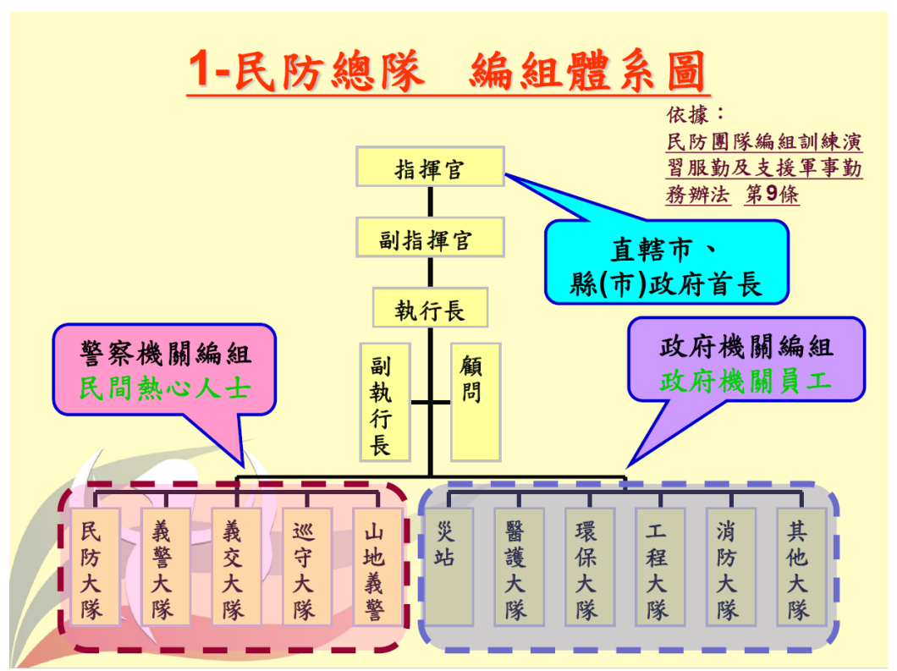
圖二：民防總隊編組體系圖
資料來源：
徐慶全(2017)，內政部警政署，民防編組與運作，頁15。https://slidesplayer.com/slide/11283776/。檢索日期：中華民國112年8月26日。

(二) 《民防團隊編組訓練演習服勤及支援軍事勤務辦法》第 17 條、第 18 條（民防團、民防分團之編組體系）
民防團由鄉（鎮、市、區）公所編組，執行轄區民防業務推行任務，其編組如下：
1、置團長一人，由鄉（鎮、市、區）長兼任，綜理團務。
2、置副團長二人，由鄉（鎮、市、區）公所主任秘書（秘書）、民政課長兼任，襄理團務。
3、置幹事二人，由團長遴選鄉（鎮、市、區）公所民政課適當人員擔任，辦理團務。
4、設消防隊（班）、救護隊（班）、防護隊（班）及其他必要之特業隊（班），隊（班）員由鄉（鎮、市、區）公所人員擔任，執行本單位自衛自救任務。
5、設疏散避難宣慰中隊、小隊，執行護理、宣慰、服務任務，其編組如下：
（1）置中隊長一人，由團長遴選具有領導能力之熱心人士擔任，綜理中隊務。
（2）置副中隊長二人，由中隊長遴選熱心人士擔任，襄理中隊務。
（3）置幹事、書記若干人，由中隊長遴選熱心人士擔任，分別辦理中隊務、辦理隊文書作業。
（4）置小隊長、副小隊長、隊員若干人，由中隊長遴選熱心人士擔任，分別綜理、襄理小隊務、執行任務。
（5）中隊設若干小隊，每個小隊以八人至十二人編成。

民防分團由村（里）編組，執行轄內家戶防護、民防教育宣導及公有防空避難設備管理任務，其編組如下：
(一)置分團長一人，由村（里）長兼任，綜理分團務。
(二)置幹事一人，由村（里）幹事兼任，辦理分團務。
(三)設勤務組，得依實際需要編組，每個勤務組以二人至十二人編成為原則，執行任務。
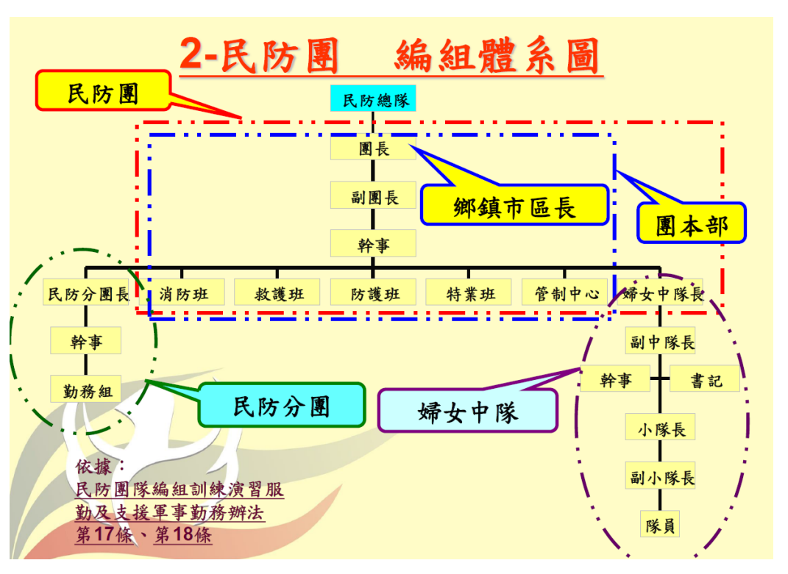

圖三：民防團編組體系圖
資料來源：
徐慶全(2017)，內政部警政署，民防編組與運作，頁16。https://slidesplayer.com/slide/11283776/。檢索日期：中華民國112年8月26日。

(三) 《民防團隊編組訓練演習服勤及支援軍事勤務辦法》第 21 條（特種防護團之編組體系）
依據《民防團隊編組訓練演習服勤及支援軍事勤務辦法》第 21 條（特種防護團之編組體系）之規定，鐵路、公路、港口、航空站、電信、電力、煉油及自來水公民營事業機構應依其特性，編組特種防護團，並結合全民防衛動員準備及災害防救體系，負責各該管轄之特種技術工程搶修、災害防護及本單位自衛自救等任務，其編組如下：
1、置團長一人，由事業機構首長、負責人或代表人兼任，綜理團務。
2、置副團長若干人，由團長遴選事業機構適當人員兼任，襄理團務。
3、置總幹事一人，由團長遴選事業機構適當人員專任或兼任，協助綜理團務。
4、設若干任務組：由團長遴選事業機構適當人員專任或兼任，辦理團務。
5、依地區或單位特性，下設分團或大隊、中隊，由所屬員工並得遴選民間有關廠商之技術員工編成之。
6、團本部或由直屬分團視實際需要設消防隊（班）、救護隊（班）、防護隊（班）及其他必要之特業隊（班），並得依實際需要設管制中心，隊（班、中心）員由公民營事業機構人員擔任。

特種防護團應訂定編組訓練演習服勤實施計畫，陳報各該目的事業主管機關送會中央主管機關同意後核定實施，並受中央主管機關指揮、監督、管制及運用。
特種防護團及所屬分團、大隊，得視任務實際需要與轄內相關機關（構）、單位訂定相互支援協定。
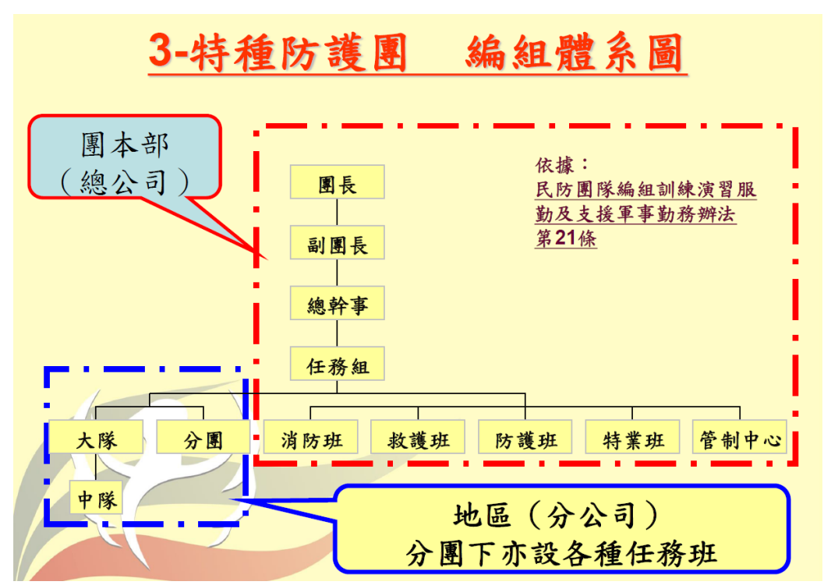

圖四：特種防護團編組體系圖
資料來源：
徐慶全(2017)，內政部警政署，民防編組與運作，頁17。https://slidesplayer.com/slide/11283776/。檢索日期：中華民國112年8月26日。

(四) 《民防團隊編組訓練演習服勤及支援軍事勤務辦法》第 22 條（防護團 (聯合防護團) 之編組體系）
本法第 4 條第 1 項第 3 編組機關（構）應編組防護團或聯合防護團，執行本單位防情傳遞、警報發放、防護、救護、消防及自衛、協助災害搶救等任務，並受民防總隊監督、管制及運用；聯合防護團依管理單位或受推舉人員所屬單位所在地之歸屬，受其所在地民防總隊之監督、管制及運用，其編組如下：
1、置團長一人，由編組機關（構）之主管、校長、代表人、負責人兼任，綜理團務；聯合防護團由各編成單位推舉適當人員兼任。但設有管理單位者，由該管理單位負責人兼任。
2、置副團長一人至三人，由團長遴選編組機關（構）適當人員兼任，襄理團務；聯合防護團由各編成單位推舉適當人員兼任。
3、置總幹事一人，由團長遴選編組機關（構）適當人員專任或兼任，協助綜理團務；聯合防護團由各編成單位推舉適當人員，經團長遴選專任或兼任。
4、置幹事一人至三人，由團長遴選編組機關（構）適當人員專任或兼任，辦理團務；聯合防護團由各編成單位推舉適當人員，經團長遴選專任或兼任。聯合防護團設有管理單位者，由管理單位辦理團務。
5、設消防隊（班）、救護隊（班）、防護隊（班）及其他必要之特業隊（班），並得依實際需要設管制中心，隊（班、中心）員由編組機關（構）成員擔任。六、聯合防護團得依地域、特性，下設分團，由各編組機關（構）分別編成之。

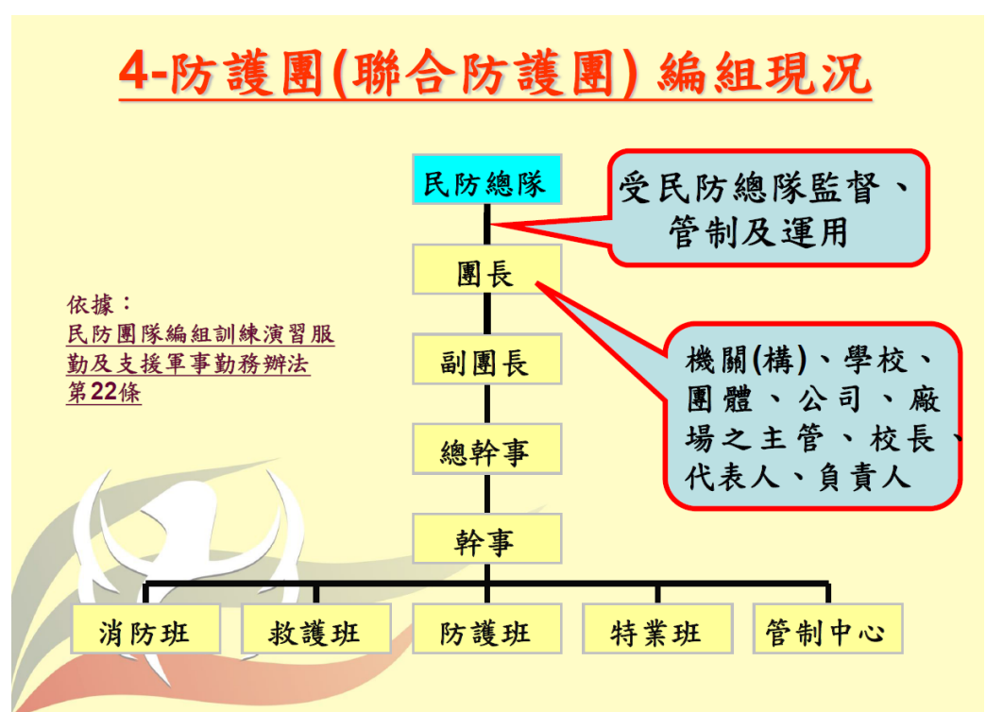
圖五：防護團(聯合防護團)編組現況
資料來源：
徐慶全(2017)，內政部警政署，民防編組與運作，頁18。https://slidesplayer.com/slide/11283776/。檢索日期：中華民國112年8月26日。

根據 2022年度《民防人力動員計畫》統計，民防總隊 9.7 萬人、民防團 4.7 萬人、防護團 23.4 萬人、特種防護團 5.1 萬人，合計超過 42 萬人。（註：此數字應未納入社區巡守隊 14.3 萬人），如納入社區巡守隊 14.3 萬人，民防總隊人數達56萬人。
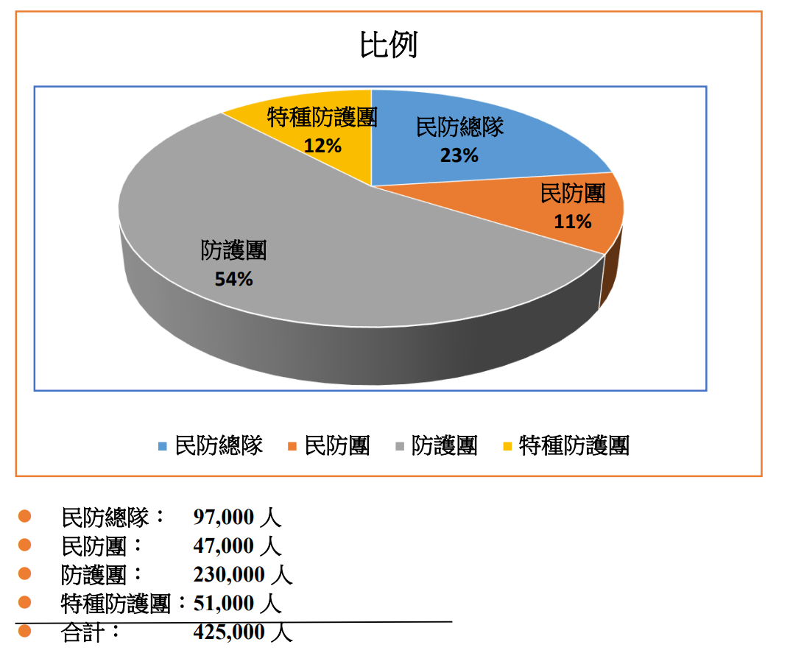
圖六：民防團隊人力數量之編組現況
資料來源：
張離明（2022），一次盤點臺灣民防系統問題：經費錯置、定位不明、訓練不足，https://watchout.tw/forum/evx1kQx8KiljdDfGEUuK。檢索日期：中華民國112年8月20日。並由作者整理繪製。

貳、民防工作範圍
民防工作為協力之輔助性質任務人員，依據《民防法》第 1 條規定，有效運用民力，發揮民間自衛自救功能，共同防護人民生命、身體、財產安全，以達平時防災救護，戰時有效支援軍事任務之工作。

一、《民防法》第 2 條（工作範圍）
《民防法》第 2 條所規範之民防工作範圍如下：
（一）空襲之情報傳遞、警報發放、防空疏散避難及空襲災害防護。
（二）協助搶救重大災害。
（三）協助維持地方治安或擔任民間自衛。
（四）支援軍事勤務。
（五）民防人力編組、訓練、演習及服勤。
（六）車輛、工程機械、船舶、航空器及其他有關民防事務之器材設備之編組、 訓練、演習及服勤。
（七）民防教育及宣導。
（八）民防設施器材之整備。
（九）其他有關民防整備事項。

為明確民防工作之內容定義，明定民防工作之範圍。其工作範圍性質如下說明之：

(一)空襲防護：
包含防空疏散、防空避難等任務。
1、防空疏散，目前防空疏散的做法為：
(1)空襲前的計畫疏散：
在整個地區建立相關衛星城市，發展新興社區，疏散機構、學校、醫院、大型企業、工廠等，並減少空襲造成的損失。
(2)空襲後的管制疏散：
災區將根據災情嚴重程度實施控制疏散，減少人員傷亡和財產損失，盡快恢復社會穩定。

2、防空避難：
為發生「空襲時就地避難」之政策。現行規定非供民眾使用建築物 6 層以上；供其他民眾使用建築物 5 層以上及供公眾使用之建築物，均應按規定附建防空避難設備，以供人員避難之用。有效的防護措施，將人員、物資和關鍵工廠隱藏在地下和山區，是減少空襲造成損失的預防要點。

(二)協助搶救重大災害：
除了颱風、地震、暴雨等大規模自然災害外，還有恐怖襲擊造成的災害。大規模災害不僅危及公民生命財產安全，還會損害民眾對政府的信任和威信。近年來，八八水災、梅姬颱風……等自然災害頻頻對臺灣造成相關損害。面對暴風雨、風暴潮等自然異常天氣，各民防任務隊、團根據自身特點，調動人力、物力，開展各種救援演練（訓練）。民防隊伍不僅可以自行救援，還可以互相幫助，將災難降到最低。

(三)協助維持地方治安：
民防工作為「治安協勤」之任務。警察的任務為依法維持公共秩序、保護社會安全、防止一切危害、促進人民福利，可見，民防工作和警察工作密切相關，目標一致，都以社會治安保障和救災支援為主要職責。如果整個國家都致力於改善治安，有效利用人民的力量，不僅可以彌補警察力量的不足，更能加強地方安全力量，而且可以減少國家預算的支出，以最經濟的方式維護當地治安。

(四)戰時支援軍事勤務：
現代戰爭的特點是使用武力來取得最終勝利，軍事力量是主要方式，如需維持任何常態的軍力普遍規模，在這種戰備部署模式中，敵人不必首先行動，國家必先消耗國力並自毀。因此，依靠民防力量，利用民防與國防和軍隊的相互結合，以健全的民防組織職能共享國家安全，就可以減輕軍人的工作負擔，減少焦慮，並最大化戰鬥力。

二、《民防法施行細則》第 3 條（戰時支援軍事勤務內容）
所稱支援軍事勤務，指依《民防團隊編組訓練演習服勤及支援軍事勤務辦法》第 43 條規定，由民防總隊所轄任務隊、站及特種防護團所轄分團或大隊、中隊於戰時配合國防軍事單位執行下列事項（民防團、疏散避難宣慰中隊、民防分團、勤務組、防護團、聯合防護團依法不執行本項民防任務）：
(一)搶修軍用機場、軍用港口、軍事廠庫等重要設施。
(二)搶修戰備道路、戰備跑道及與部隊運動有關之鐵路、公路、橋樑、隧道等設施。
(三)協助裝卸運輸軍品。
(四)協助設置軍事阻絕障礙。
(五)對空監視及報告敵機動態。
(六)監視、報告敵軍空降、飛彈襲擊等情形。
(七)協助傷患醫療作業。
(八)其他經國防部協調中央主管機關指定者。

三、《民防法施行細則》第 5 條（民防工作與軍事勤務相關者）
所稱民防工作與軍事勤務相關者如下：
(一)空襲情報傳遞。
(二)空襲警報發放。
(三)防空疏散避難。
(四)民防團隊編組及運用。
(五)其他經中央主管機關會商國防部指定者。

參、動員能量支援內容

一、人力方面
透過人力動員所屬民防、消防、交通等分類計畫對人力之調查、統計、編組，可於災害應變中心成立後有效支援災害防救。
（一）《全民防衛動員法》第 15 條第 1 項規定，人力動員準備分類計畫主管機關於動員準備階段，應對民間重要專門技術人員、民防、義勇消防、社區災害防救團體及民間災害防救自願組織，實施調查、統計、編組。
（二）《民防法》第 1 條立法目的規定，有效運用民力，發揮民間自衛自救功能，共同防護人民生命、身體、財產安全，以達平時防災救護，戰時有效支援軍事任務，特制定本法。
（三）《民防法》第 5 條第 3 項規定，各級主管機關於必要時，得結合全民防衛動員準備體系，協助搶救重大災害。
（四）《災害防救法》第 30 條第 1 項第 4 款規定，各級政府成立災害應變中心後，指揮官於災害應變範圍內實施徵調相關專門職業、技術人員及所徵用物資之操作人員協助救災。

二、運用規定---戰時支援軍事勤務
（一）《民防法》第 3 條第 2 項規定，民防工作與軍事勤務相關者，平時由中央主管機關會同國防部督導執行，戰時由國防部協調中央主管機關運用民防團隊，支援軍事勤務。
（二）《民防團隊編組訓練演習服勤及支援軍事勤務辦法》第 41 條第 2 項規定，支援軍事勤務之民防團隊，受命向受支援單位指揮官報到後，應遵從該指揮官之指揮管制及運用。
（三）《民防團隊編組訓練演習服勤及支援軍事勤務辦法》第 42 條第 2 項規定，民防團隊支援軍事勤務，逾越法定勤務範圍時，應即向指揮官說明法定支援範圍並即停止支援任務，並向民防總隊或特種防護團報告，民防總隊或特種防護團應即協調並解決。

肆、臺灣民防機制的困境
目前臺灣民防機制面臨的問題，由作者整理、歸納之後，如下所述。

一、民防的「訓」與「用」脫節且缺乏精實訓練
缺乏精實的訓練，依據《民防團隊編組訓練演習服勤及支援軍事勤務辦法》第 3 章訓練的部分，當中第 30 條規定，民防團隊訓練由中央主管機關視實際需要策訂計畫實施，每年僅訓練 1 至 2 天，且更有甚者僅召集編組成員三分之一參加，或許連本人都不曉得為民防團隊編組內之成員。
較無提供民防團隊人員擬真之實境訓練，大多為簽名就代表有出席。「那不是強制要到，去的人也都在打瞌睡。」應該協助民眾避災的里長資源不足，難以發揮功能，應該協助警方的民防隊伍又沒有接受精實的訓練，臺灣的民防體系出現不少漏洞。

二、訓練天數偏少
依據《民防團隊編組訓練演習服勤及支援軍事勤務辦法》第 30 條規定，民防團隊訓練由中央主管機關視實際需要策訂計畫實施，區分如下：
(一)基本訓練：民防團隊整編完成之年度，應一次或分二次實施八小時基本訓練。

(二)常年訓練，依下列規定辦理：
1、民防總隊所屬各任務大隊（隊）、站：每年度實施一次或二次，召集編組成員全員參加，每次以四小時為原則。
2、民防團、民防分團、特種防護團、防護團及聯合防護團：每年度實施一次，召集編組成員三分之一參加，每次以四小時為原則。

(三)幹部訓練：對民防、義勇警察、交通義勇警察、村（里）社區守望相助巡守、山地義勇警察等民力任務隊小隊長以上幹部實施之專業訓練，每年度實施一次，每次以四小時至八小時為原則。

(四)其他訓練：依實際需要實施。
由上述可知，民防團隊之訓練大多為一年度實施一至二次左右，訓練天數明顯偏少，較無法精進民防團隊人員之相關協助搶救重大災害及於戰時、事變時或特殊事故之應變技巧。

三、民防指揮系統與運作機制疊床架屋
國防部預告修正《全民防衛動員準備法》(以下簡稱《全動法》)相關黨團質疑修法規範欠缺現代戰爭的防衛思維，《全民防衛動員準備法》修改草案無所不包、且空白授權多、缺乏現代戰爭防禦性思考，並質疑其已明顯偏離現實；當中《全民防衛動員準備法》修法方向與內容，在現行《民防法》與《災害防救法》內都已有相關規範，再制定專法恐有疊床架屋的顧慮。此外，《全民防衛動員準備法》相關內容並未詳細規定權責劃分，賦予行政院過於靈活的職權，倉促修法不僅會引發「空白授權」的嫌疑，而且浪費行政資源，增加政府負擔。相關黨團希望政府暫緩《全民防衛動員準備法》立法改革，待根據各方面意見且多方討論可行性後再予以修法。現代戰爭的模式已與過去有很大的不同，政府的想法顯然已經過時了，現代戰爭的敵人不僅僅是一個國家而已，由於恐怖組織、網絡攻擊、國界爭端等原因，不用透過戰爭的型態，削弱國家意志的狀態有可能持續下去，政府必須摒棄專制時代「集中力量辦大事」的過時思維，利用民間社會的力量，並依靠相關民防團隊組織，有效應對現代戰爭的威脅。

四、各種民防編組流於形式
根據《民防法》第3條規定：「本法所謂主管機關：在中央為內政部；在直轄市為直轄市政府；在縣（市）為縣（市）政府。」臺灣社會整體氛圍並沒有戰爭的危險狀態，目前的情況是相關單位間互相推事，政府、警察機關、國防部彼此權責劃分不清。

五、民防團隊的主要功能變成聯誼餐敘，聯誼費用偏高
民防團隊的餐敘聯誼活動是依據《民防團隊編組訓練演習服勤及支援軍事勤務辦法》第 8 條規定，民防團隊為增進民防人員權益，得辦理民防人員福利互助。由於沒有戰爭，這些民防人員來到派出所主要是為了熟悉環境，其他時間就是相關聯誼聚會，和大家（當地警察）聯繫情感。

六、民防與選舉動員相互掛勾，民防人員淪為政治選舉樁腳(柱仔腳)
根據《民防團隊編組訓練演習服勤及支援軍事勤務辦法》中第 2 章編組的規定，有關各民防總隊或大隊（隊）、站之編組體系可知，相關編組由政府機關指揮、監督、管制及運用，相關民防隊伍，常在政治造勢會場出現，有時候被視為政治選舉的樁腳(柱仔腳)，前往會場充人數。與種種政治選舉動員相互掛勾，有成為選舉樁腳(柱仔腳)之疑慮。

七、團隊來源缺乏公開遴選機制、人員汰換率低
民防人員是由地方分局選舉產生，任何公眾成員都可以入選，但必須沒有犯罪前科記錄，隊伍每年會有2 次輪換遞補的機會，但沒有精確的評估機制，淘汰率通常很低，一般都是超過法定年齡 70 歲才會被汰換掉。各個縣市的情況都差不多，目前民防人員有數千人，但缺乏有效的檢查和淘汰機制。各地民防人員的招募都採「類推薦制」，沒有公開的招聘指南或流程，必須在加入前先與幹部面談才能加入，因此，在第一階段，廣泛的社會參與者難以加入，基本上成為一個孤立的、基於人脈關係的組織。由於缺乏評估和選拔，且沒有汰選機制，因此民防人員替換通常只有在人員超過法定年齡 70 歲時才會進行。觀察顯示，民防人員平均年齡為50~60歲，老齡化現象相當嚴重。「只是現在遴選民防人員的機制很不透明，好像沒有鼓勵大家去參加民防的感覺。」

八、平均年齡為50~60歲，在體力上恐怕是個很大的挑戰
2023 年 5 月底時，網路上流傳的照片中，有位 80 歲高齡鄰長，接獲民防團隊召集通知，他因擔任中正區某鄰長，經里長徵詢其意見並同意後，編入該里的民防分團，因鄰長擔任民防團隊成員並無年齡的限制。依據《民防法》第 4 條第 1 項規定，鄉（鎮、市、區）公所編組的稱「民防團」，村（里）則編組「民防分團」。實務上，每里的民防分團人數不一樣，除了里長與里幹事為當然成員外，其餘人員都由里長遴選，事先會徵詢民眾意願，不會在沒有同意的情況下，就強迫參與民防團隊。實際上，鄰長熟悉當地民眾生活細節，通常會被推選為民防分團成員。上述案例突顯民防相關召集機制出現問題，民眾反應：80 歲高齡鄰長，能走動已相當不易。當日的訓練主要為「全民國防」與「緊急救護常識」講習，為相關民防團隊的教育宣導。但召集 80 歲的民眾真有其必要性嗎﹖一般情況下，里長的工作是為里民服務，但在戰亂時期，保障里民的安全對於大多數年紀較長的里長來說是一件非常困難的事情。

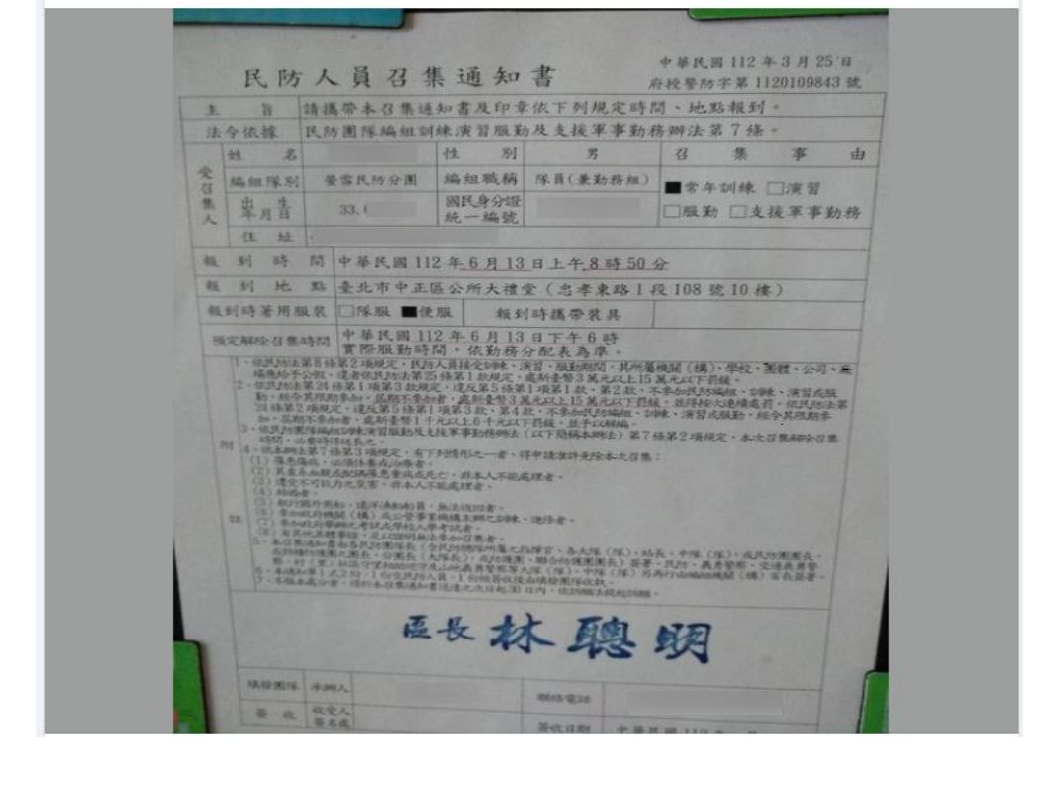

圖七：民防人員召集通知書
資料來源：
事實查核報告#2391(2023)，【事實釐清】網傳「為打仗做準備？80歲老頭也得編入民防隊演習」？臺灣事實查核中心，https://tfc-taiwan.org.tw/articles/9177。檢索日期：中華民國112年8月22日。

九、民防機制的實際績效，缺乏事後科學、實際、客觀之評核
檢視《民防法》及民防法規相關規定，似無績效評比或事後檢討之相關考核規定，亦缺乏事後科學、實際、客觀之評核。若無相關考評機制，較難以審酌民防人員執行勤務之達成率以及工作成效，建議應在相關民防法規中加入科學、實際、客觀之評核，以利檢討相關勤務達成率，精進民防人員的工作成效。

十、整體民防目標缺乏明確之任務
依據《民防法》第 2 條之規定，民防工作範圍如下：
(一)空襲之情報傳遞、警報發放、防空疏散避難及空襲災害防護。
(二)協助搶救重大災害。
(三)協助維持地方治安或擔任民間自衛。
(四)支援軍事勤務。
(五)民防人力編組、訓練、演習及服勤。
(六)車輛、工程機械、船舶、航空器及其他有關民防事務之器材設備之編組、訓練、演習及服勤。
(七)民防教育及宣導。
(八)民防設施器材之整備。
(九)其他有關民防整備事項。
由上述規定可知，民防目標缺乏整體明確之任務導向規定，目前之規範較為鬆散，支援各式勤務，勤務樣態分散，難以集中精力於明確之目標。

十一、《民防法》規範不精確、不夠完整化且相關處罰過輕
(一)依據《民防法》第 13 條規定，主管機關因民防工作之必需，於戰時或事變時，得協調地方衛生主管機關簽發徵購命令，徵購供急救醫療使用之藥品醫材及其他經行政院指定公告之民防必需物資。目前規定徵購命令僅限於醫療器材，不夠完整化、完備化，應加入多種類別，例如糧食配給、防護器材、交通工具……等；另外，違反《民防法》第 23 條規定之徵用命令、徵購命令，處罰過輕。

(二)違反《民防法》第 4 條第 1 項第 2 款、第 3 款規定，不編組民防團隊，經通知其限期編組，自通知日起逾三個月不編組之處罰規定過輕。（《民防法》第 24 條第 1 項第 1 款。）
(三)違反《民防法》第 4 條第 2 項或第 3 項所定之辦法，不辦理相關之編組、訓練、演習、服勤或支援，經令其限期辦理，屆期不辦理之處罰規定過輕。（《民防法》第 24 條第 1 項第 2 款。）
(四)違反《民防法》第 5 條第 1 項第 1 款、第 2 款規定，不參加民防編組、訓練、演習或服勤，經令其限期參加，屆期不參加之處罰規定過輕。（《民防法》第 24 條第 1 項第 3 款。）
(五)違反《民防法》第 5 條第 1 項第 3 款、第 4 款，不參加民防編組、訓練、演習或服勤，經令其限期參加，屆期不參加者之處罰規定過輕。（《民防法》第 24 條第 2 項。）
(六)違反《民防法》第 8 條第 2 項規定不予公假者之處罰規定過輕。（《民防法》第 25 條。）
(七)《民防團隊編組訓練演習服勤及支援軍事勤務辦法》第 42 條第 2 項規定，民防團隊支援軍事勤務，逾越法定勤務範圍時，應即向指揮官說明法定支援範圍並即停止支援任務，並向民防總隊或特種防護團報告，民防總隊或特種防護團應即協調並解決。何謂法定勤務範圍﹖相關法定勤務範圍於相關民防團隊規定中似無一個較為明確之規定，可能引起相關支援單位間之認定困擾爭執。

十二、全民防衛動員準備法缺乏相關之「訊息傳播動員準備方案」、「金融外匯動員準備方案」及「資通訊動員準備方案」

依據國防部所公告之「全民防衛動員法」修正草案（原名稱：全民防衛動員準備法），擬在「全民防衛動員法」修正草案之中，加入「訊息傳播動員準備方案」、「金融外匯動員準備方案」及「資通訊動員準備方案」，不過，因修法過 程之中，國防部有可能事前缺乏作適當之宣傳與溝通，導致「全民防衛動員法」修正草案停擺之。
本文認為，目前全民防衛動員準備法第 9 條所規範之中央各機關主管之動員準備方案，雖有以下相關之方案：（一）精神動員準備方案：由教育部主管；（二）人力動員準備方案：由內政部主管；（三）物資經濟動員準備方案：由經濟部主管；（四）財力動員準備方案：由財政部主管；（五）交通動員準備方案：由交通部主管；（六）衛生動員準備方案：由衛生福利部主管；（七）科技動員準備方案：由科技部主管；（八）軍事動員準備方案：由國防部主管，恐有仍不足之處，尤其缺乏「訊息傳播動員準備方案」、「金融外匯動員準備方案」及「資通訊動員準備方案」，有必要再新增之。

伍、臺灣民防機制的可行的回應對策
本研究提出民防機制未來可行的初步回應對策如下所述。

一、「訓」與「用」需合一；強化民防精實訓練
加強實際訓練與應用，並將兩者合而為一，讓民防團隊人員平時訓練能於狀況來臨時派上用場；強化民防團隊精實之訓練，而非現行簽名就代表有出席接受訓練，以因應未來千變萬化之動態值勤情境。

二、提升訓練費用比例
依據《民防法》第 28 條之規定，辦理民防工作所需經費，依其性質由各級政府、各機關（構）、學校、團體、公司、廠場分別編列預算支應或負擔。宜提升民防團隊相關訓練費用比例，讓民防團隊有足夠經費進行扎實訓練。

三、內政部、各縣市民防團隊和相關民間組織，簽訂救災合作聯盟備忘錄，於發生災害時，民防團隊與民間組織共同救災
民防團隊可與民間相關非政府組織 (Non-Governmental Organization， NGO) 例如：佛教慈濟慈善事業基金會，相互簽定救災合作聯盟備忘錄。慈濟對於災害現場協助收容維運已經累積多年經驗，將慈濟的實務經驗傳承給相關民防組織成員，能加強雙方防災的合作以及與NGO團體能量的橫向整合，當於發生災害時，民防團隊與民間組織可共同投入救災工作，彼此為臺灣及國際間盡一份心力。

四、指揮系統與運作機制勿疊床架屋，宜適度各司其職
目前依據《民防法》第 3 條第 2 項之規定，民防工作與軍事勤務相關者，平時由中央主管機關會同國防部督導執行，戰時由國防部協調中央主管機關運用民防團隊，支援軍事勤務。另依據《民防團隊編組訓練演習服勤及支援軍事勤務辦法》第 9 條之規定，民防團隊下設各式大隊（隊）、站，當中運作機制相互有否疊床架屋，實有其疑慮。

五、各種編組勿流於形式，宜符合實際需求
依據《民防團隊編組訓練演習服勤及支援軍事勤務辦法》第 9 條之規定，民防團隊下設各式大隊（隊）、站；又依據《民防法》第 4 條之規定：
(一)民防團隊採任務編組，分為民防總隊，下設各種直屬任務（總、大）隊、院（站）、總站；鄉（鎮、市、區）公所應編組民防團，下設各種直屬任務中、分隊、院、站；村（里）應編組民防分團，下設勤務組。
(二)鐵路、公路、港口、航空站、電信、電力、煉油及自來水公民營事業機構應編組特種防護團。
(三)前二款編組以外之機關（構）、學校、團體、公司、廠場工作人數達一百人以上者，應編組防護團。但其人數未達一百人，而在同一建築物或工業區內者，應編組聯合防護團。
相關民防法規之規定及其組織紛雜多樣，似乎各種組織已流於形式，不符合實際之需求，須有組織再精簡之必要。

六、民防大隊聯誼費用勿偏高，宜符合比例原則
民防人員彼此間相互聯誼維繫感情有其必要，但相關經費占比勿過高，基本餐敘費用即足夠，須符合比例原則。

七、民防與選舉動員勿相互掛勾，民防幹部勿成為政治選舉樁腳(柱仔腳)，宜突顯專業性
縣市長不明白縣市政府有責任落實民防制度，更有甚者將民防預算用來選舉固樁；早已違背當初成立民防組織是為有效運用民力，發揮民間自衛自救功能，共同防護人民生命、身體、財產安全，以達平時防災救護，戰時有效支援軍事任務之核心價值，特別是民防幹部，勿與選舉動員相互掛勾，勿成為政治選舉的樁腳 (柱仔腳)。

八、適度之民防人員更新率，更新體力不佳者
現今民防人員並無相關的汰選機制，往往一加入就直到屆退年齡 70 歲才退休，因無相關汰選機制，無法促進世代的流動，想加入民防編組的年輕人無正常管道能夠加入，年紀較大的成員持續在民防團隊編組裡頭。
宜促進世代的流動，讓老、中、輕三代人員能平均編組於民防團隊內，一方面器重年長者的相關救災、國防經驗，中生代的相關民防經驗傳承，新生代的實際力行操作與經驗學習，讓整體民防團隊編組更為精實。

九、民防召募來源宜多元化，以求降低平均年齡
目前總體民防人員編組平均年齡為50~60 歲，且各團隊的招募採取「類推薦制」，沒有公開的招募簡章與流程，與幹部面談就能加入，往往是熟識地方鄰里仕紳或彼此有特別關係的人員能被拉入民防團隊的相關編組，相關團隊人員招募不夠公開透明，且來源機制不夠公正，建議宜公開相關招募簡章、流程，廣召各方有志人士一同加入民防組織的編組，共同為整體國家安全奉獻心力。

十、民防機制的實際績效，宜建制事後科學、實際、客觀之評核
當今民防機制並無實際的績效壓力，無法評核民防人員是否有達成相關勤務之績效與成功率，做得好或者做得差強人意，均無從比較或者考核，建議相關民防組織應該建立一個事後科學、實際、客觀之評核機制，汰劣取優方能促進民防組織之成長與進步。

十一、宜提升《民防法》規範處罰額度
《民防法》規定有關不編組民防團隊，經通知其限期編組，自通知日起逾三個月不編組之處罰規定過輕；不辦理相關之編組、訓練、演習、服勤或支援，經令其限期辦理，屆期不辦理之處罰規定過輕；不參加民防編組、訓練、演習或服勤，經令其限期參加，屆期不參加之處罰規定過輕；不參加民防編組、訓練、演習或服勤，經令其限期參加，屆期不參加者之處罰規定過輕；不予公假者之處罰規定過輕，以上規定均宜提高相關處罰額度，以達嚇阻懲戒之效。

十二、全民防衛動員準備法宜新增相關之「訊息傳播動員準備方案」、「金融外匯動員準備方案」及「資通訊動員準備方案」

在全民防衛動員實施階段，因戰爭已發生，有必要對於假訊息進行管制，同時，亦有必要透過訊息傳播動員，增強全民國防教育、抗敵之能量，故「訊息傳播動員準備方案」具有其必要性。其次，在全民防衛動員實施階段，「金融外匯動員準備方案」亦有實施之必要性，以防止我國之金融、外匯資金，被過度移轉至國外，導致國庫空虛，無法支應戰事之經費之需求。再者，在全民防衛動員實施階段，「資通訊動員準備方案」有其實踐之必要性，資通訊係重要關鍵基礎設施之一，有必要對資通訊進行適切之管制、安全維護與管理，是以，「資通訊動員準備方案」之實施，有其必要性。據上所述，本文認為全民防衛動員準備法宜新增相關之「訊息傳播動員準備方案」、「金融外匯動員準備方案」及「資通訊動員準備方案」為佳的。

陸、結論與建議
有關烏克蘭民防機制對臺灣之借鏡之區塊，烏克蘭對於已經被摧毀的街道、建築物，烏克蘭消防人員有序地進行救援，日常生活秩序很快地恢復了。來自海外的救災物資、食品和生活必需品並不短缺，市場和大型超市仍然持續營業。縣市各地的地方政府和市議會仍在運作並照常舉行會議，他們透過不同的方式共同努力，以維持城市的運轉。以上都是民防團隊體系的付出，但卻晦而不顯。在戰亂中，民防團隊跟平常救援一樣，是一種「當我們對了，沒有人會記得；當我們錯了，沒有人會忘記。」的複雜工作，卻是所有戰亂能否繼續下去的重要工作。

一、臺灣女性教召人員勿抗拒嘗試及學習新事物
在烏克蘭，有許多女性捨棄原本的工作，因戰爭的爆發而回歸軍旅生活，將過往軍事經驗轉化為最新穎的教材，提升人民的存活率。許多烏克蘭女軍人向臺灣女性受召人員喊話：「我們是跟男性一樣優秀的軍人」，希望臺灣教召人員勇敢接受新事物。「如果你的國家正面臨挑戰， 你必須出力保衛家園、孩子。我們全是跟男性一樣優秀的軍人。」臺灣位於全世界民主自由防線的最前線，當須相互團結，讓全世界了解臺灣不分性別，共同守護家園的毅力。在戰亂時期，不分女性或男性，都必須要共同起而對抗，在生理及心理上一同為戰爭做準備。

二、積極鼓勵年輕女性，加入國軍大家庭，共同守衛中華民國之民主憲政
第一線俄烏戰爭的背後，烏克蘭民眾不分長幼、男性女性，義無反顧地參加強化軍事訓練，相關基本的戰術應用到戰地現場醫療實作、反制坦克路線模擬、軍事武器演練與無人航空載具的操作模式，精實的民防團隊組織是烏克蘭在戰火中屹立不搖，不輕易被撼動的關鍵基礎。
自從俄羅斯發動軍事行動入侵烏克蘭後，許多烏克蘭女性共同走出來守衛家園。在相關社群媒體上可以看到許多手持武器、軍裝整備好、蓄勢待發凖備上場戰鬥的女性。大多數烏克蘭人已經逃離戰地往他處避難，當中以女性及孩子占大多，但她們的丈夫和父親依然留在烏克蘭，然而，還是有許多女性選擇繼續留在烏克蘭，雖然這樣做，有一定程度面臨威脅生命的風險。她們堅守家園，為這場戰亂而努力。

三、推廣全民國防教育工作
全民國防教育之理論基礎，乃在於兩岸政府之競爭，除了表面上之軍事對抗之外，背後非常深層之意義，係共產主義（非正義）與台灣之民主憲政（正義）的對抗與博賽。共產主義具有以下之特性：崇尚造反革命、反傳統中華禮教文化。全民國防不等同於全民皆兵，災防意識不是人人都需持槍。民間平時就要做到「平（時）戰（時）轉換」的常態模式，國家需要編纂民防手冊，進而推廣全民國防教育工作，當面對戰爭發生時會發生什麼樣的狀況、戰爭當下如果遇到敵軍該如何應對？民眾怎麼與軍方共同協力抗爭？相關應變模式都需要寫進民防手冊當中。
國防部應聯合各部會、直轄市、縣（市）政府與各級學校及社會團體等相關部門，開展全民國防全方位教育活動與舉辦相關講座，並透過各種公開方式廣泛宣傳。強化國民了解「同島一命，同舟共濟」的危機意識；推廣全民國防教育「走入鄉里」活動，增強民眾對國防事務的認識和支持，並廣招各方國防人才，向下推廣全民國防教育實踐理念；加強網際網路平台，擴大宣傳實際效益，分享訊息，並創造相關議題與國民共同互動，積極爭取年輕一代的支持與認同；政府機關(構)在職教育培訓，各政府機關(構)定期辦理相關全民國防教育課程，提升公務人員國防基礎知識及國防意識。全力推動全民國防教育，促進整體國防發展，保障國家安全。

四、精進國防科技
無人航空載具（unmanned aerial vehicle，簡稱UAV）近期的發展和應用越來越多元，在世界各地的天空領域中變得更加普及，且在各個領域中表現出重要的影響。無人航空載具的技術和廣泛應用已日趨成熟，且被應用於各個層面，涵括環境監測、建築營造、物流載送、商業經營、電力巡視、軍事作戰、科學研究、農業噴灑、休閒娛樂……等。無人航空載具值得特別關注，因為它對現代社會產生了許多強大的影響，例如提高效率和安全性，同時還降低了相關成本，提高了生產力和服務質量。烏克蘭無人機戰爭的興起與應用，早已進階到成熟的階段，目前全球各地的軍隊也正全力趕上，未來自動無人機將搭配自動攻擊的系統模式，不用由人類來做決定；烏克蘭軍隊已經開始使用美方軍援的小型無人機，搭載有「自動目標識別」的功能可自行定位目標。無人航空載具能在戰場上提供即時的情報，並能監視和打擊目標，不僅能減少無辜人員的傷亡，更能提升戰爭的獲勝率。無人航空載具的發展促進軍事技術的大幅進步，也提高了國防科技水平。軍事專家說明，這是戰爭未來發展的新方向。
烏克蘭軍隊分散式的指揮與應用，靈活應變，在戰爭中比敵軍俄羅斯更具堅毅的優勢。「俄羅斯僵化、傳統式的集權指揮及控制模式，一直以來都是個不良的方法。」

五、建議全面提升全民防衛動員署之防衛動員能量
「全民防衛動員準備」的總體目標在於「納動員於施政，寓戰備於經建」的指導方針，制定衛生、交通、科技、軍事、精神、人力資源、物資經濟、財力……等各項動員準備計畫，每年制定各種動員準備分類方案及實施辦法，與各政府政策和計劃相互協調，促進動員準備工作。全民防衛動員劃分為平時準備與戰時應變兩種階段，結合各級政府平時治理目標，完成戰力、物力、人力的綜合配置，達到積儲平時兵力全面聚集並支援地區應急處置的需求；於戰時則整合民間草根力量，共同支持軍事作戰勤務，同時維持公務部門機關緊急應變和國民生活的基本需求。

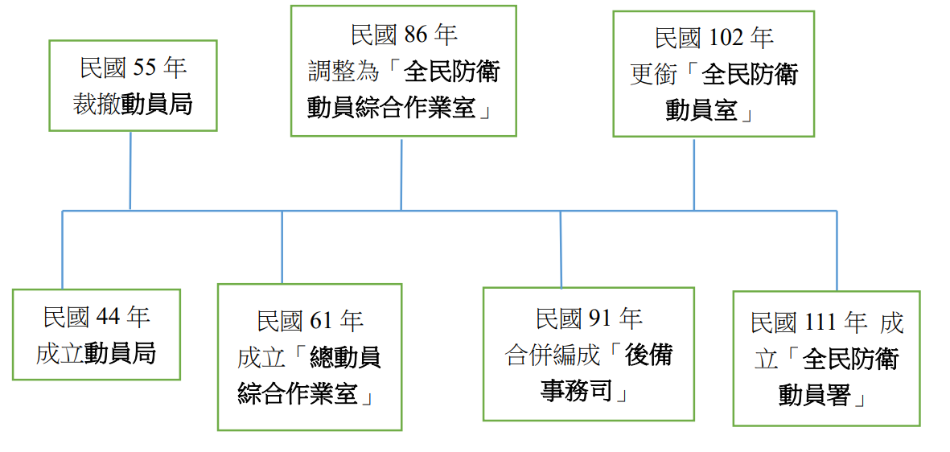
圖八：全民防衛動員署組織沿革
資料來源：
國防部全民防衛動員署(2023)，組織沿革。 https://aodm.mnd.gov.tw/front/front.aspx?menu=051&mCate=051。檢索日期：中華民國112年8月23日。經由作者參考繪製。

面對敵情日漸升高、敵機持續繞台的相關威脅，循蔡總統「推動後備動員改革」及「常後部隊一體、後備動員合一、跨部會合作」方針，因應充分發揮跨機關組織聯合運作之效能，於中華民國111年1月1日設立「全民防衛動員署」，負責協調各部會動員政策規劃和實施，建構全民群體合力支援軍事作戰及協力共同防救災害措施，配合軍事行動以因應未來各種危險與挑戰。另外，為了實現統一一致的權限管理系統，將原屬於國防部「後備指揮部」改屬於「全民防衛動員署」，形成動員體系去繁就簡及事權的統一，達成「後備動員合一」的宗旨。

參考文獻
青年日報
【社論】(2023)，前瞻無人機發展 強化國防安全效益。 https://www.ydn.com.tw/news/newsInsidePage?chapterID=1583132&type=forum。檢索日期：中華民國112年8月28日。
Abby Huang(2022)，我國戰時動員準備計劃太複雜，學者籲一定要簡化、這是烏軍勝過俄羅斯的關鍵原因。https://www.thenewslens.com/article/178602。檢索日期：中華民國112年8月27日。
民防團隊常年訓練教材(2022)，民防相關法令及組訓作業流程。
內政部（2022），民國 111 年民防團隊常年訓練教材，民防相關法令及組訓作業流程，內政部彙編，中華民國 111 年 5 月。
全民國防教育辦公室(2023)，民國112年推展全民國防教育工作計畫。https://aode.mnd.gov.tw/Unit/Content/1651?unitId=106。檢索日期：中華民國112年8月22日。
全民國防教育簡介((2022)，https://gpwd.mnd.gov.tw/Publish.aspx?cnid=519。檢索日期：中華民國112年8月20日。
吳崑玉(2023)，面對戰爭風險：臺灣的民防準備。臺灣民防系統最大的問題，是「訓」與「用」完全脫節，指揮系統與運作機制疊床架屋，https://www.thenewslens.com/feature/taiwan-survival/178884。檢索日期：中華民國112年8月20日。
事實查核報告#2391(2023)，【事實釐清】網傳「為打仗做準備？80歲老頭也得編入民防隊演習」？臺灣事實查核中心，https://tfc-taiwan.org.tw/articles/9177。檢索日期：中華民國112年8月22日。
林淑媛(2023)，視導首梯女性教召官兵 總統：不分性別守護國家。https://www.cna.com.tw/news/aipl/202305110128.aspx。檢索日期：中華民國112年8月27日。
哈列特·奧萊爾（Harriet Orrell）(2022)，俄羅斯入侵烏克蘭：自願站在戰爭前線的烏克蘭女性。https://www.bbc.com/zhongwen/trad/world-60714055。檢索日期：中華民國112年8月27日。
韋樞(2023)，烏克蘭民防現場3 / 烏克蘭女兵：男女一樣強 臺灣教召人員應接受新事物。https://www.cna.com.tw/news/aopl/202305010188.aspx。檢索日期：中華民國112年8月27日。
國防部全民防衛動員署(2023)，組織沿革。 https://aodm.mnd.gov.tw/front/front.aspx?menu=051&mCate=051。檢索日期：中華民國112年8月29日。
國防部全民防衛動員署(2023)，業務執行。https://aodm.mnd.gov.tw/front/front.aspx?menu=055&mCate=055。檢索日期：中華民國112年8月29日。
張芷瑄(2023)，烏克蘭民防現場6 / 烏克蘭靈魂利維夫傾全城之力抗敵 防衛意識高漲。https://www.cna.com.tw/news/aopl/202305200242.aspx。檢索日期：中華民國112年8月27日。
張離明(2022)，一次盤點臺灣民防系統問題：經費錯置、定位不明、訓練不足，https://watchout.tw/forum/evx1kQx8KiljdDfGEUuK。檢索日期：中華民國112年8月20日。
黃婉婷，趙雙傑(2023)，批全動法空白授權、缺乏現代戰爭思維 民眾黨：有疊床架屋疑慮。https://www.chinatimes.com/realtimenews/20230303001535-260407?chdtv。檢索日期：中華民國112年8月21日。
楊智強(2022)，手冊不實用、演習變表演？政府民防體系老化缺陷多，民間興起訓練互助，https://www.twreporter.org/a/national-defense-reform-civil-defense。檢索日期：中華民國112年8月22日。
徐慶全(2017)，內政部警政署，民防編組與運作，https://slidesplayer.com/slide/11283776/。檢索日期：中華民國112年8月26日。
翟思嘉(2022)，地方民防預算不足備戰 民團籲提升訓練費。https://www.cna.com.tw/news/aipl/202209220164.aspx。檢索日期：中華民國112年8月25日。
臺北市中正區公所(2019)，民防相關法令及組訓作業流程簡報資料。
張茗喧、楊昭彥(2023)，外媒盤點烏克蘭戰爭下7大優勢 值得臺灣借鏡。https://www.cna.com.tw/news/aopl/202302150170.aspx。檢索日期：中華民國112年8月28日。

柯雨瑞（Ko, Jui Rey），中央警察大學犯罪防治研究所法學博士，曾任內政部警政署保安警察第三總隊第二大隊（基隆）分隊長、第一大隊（台北）警務員，中央警察大學助教、講師、副教授，現為中央警察大學國境警察學系暨研究所專任教授。
陳以倩(Chen ,Yi Chian)，中央警察大學國境警察研究所法學碩士，現為內政部警政署航空警察局安全檢查大隊分隊長。
吳崑玉(2023)，面對戰爭風險：臺灣的民防準備。臺灣民防系統最大的問題，是「訓」與「用」完全脫節，指揮系統與運作機制疊床架屋，https://www.thenewslens.com/feature/taiwan-survival/178884。檢索日期：中華民國112年8月20日。
臺北市中正區公所(2019)，民防相關法令及組訓作業流程簡報資料。
全民國防教育簡介((2022)，https://gpwd.mnd.gov.tw/Publish.aspx?cnid=519。檢索日期：中華民國112年8月20日。
民防團隊常年訓練教材(2022)，民防相關法令及組訓作業流程，頁9。
民防團隊常年訓練教材(2022)，民防相關法令及組訓作業流程，頁67~68。
張離明(2022)，一次盤點臺灣民防系統問題：經費錯置、定位不明、訓練不足，https://watchout.tw/forum/evx1kQx8KiljdDfGEUuK。檢索日期：中華民國112年8月20日。
民國 111 年民防團隊常年訓練教材，民防相關法令及組訓作業流程，內政部彙編，中華民國 111 年 5 月，頁10~11。
徐慶全(2017)，內政部警政署，民防編組與運作，https://slidesplayer.com/slide/11283776/。檢索日期：中華民國112年8月26日。
楊智強(2022)，手冊不實用、演習變表演？政府民防體系老化缺陷多，民間興起訓練互助，https://www.twreporter.org/a/national-defense-reform-civil-defense。檢索日期：中華民國112年8月22日。
楊智強(2022)，手冊不實用、演習變表演？政府民防體系老化缺陷多，民間興起訓練互助，https://www.twreporter.org/a/national-defense-reform-civil-defense。檢索日期：中華民國112年8月22日。
吳崑玉(2023)，面對戰爭風險：臺灣的民防準備。臺灣民防系統最大的問題，是「訓」與「用」完全脫節，指揮系統與運作機制疊床架屋，https://www.thenewslens.com/feature/taiwan-survival/178884。檢索日期：中華民國112年8月20日。
黃婉婷，趙雙傑(2023)，批全動法空白授權、缺乏現代戰爭思維 民眾黨：有疊床架屋疑慮。https://www.chinatimes.com/realtimenews/20230303001535-260407?chdtv。檢索日期：中華民國112年8月21日。
楊智強(2022)，手冊不實用、演習變表演？政府民防體系老化缺陷多，民間興起訓練互助，https://www.twreporter.org/a/national-defense-reform-civil-defense。檢索日期：中華民國112年8月22日。
楊智強(2022)，手冊不實用、演習變表演？政府民防體系老化缺陷多，民間興起訓練互助，https://www.twreporter.org/a/national-defense-reform-civil-defense。檢索日期：中華民國112年8月22日。
楊智強(2022)，手冊不實用、演習變表演？政府民防體系老化缺陷多，民間興起訓練互助，https://www.twreporter.org/a/national-defense-reform-civil-defense。檢索日期：中華民國112年8月22日。
楊智強(2022)，手冊不實用、演習變表演？政府民防體系老化缺陷多，民間興起訓練互助，https://www.twreporter.org/a/national-defense-reform-civil-defense。檢索日期：中華民國112年8月22日。
張離明(2022)，一次盤點臺灣民防系統問題：經費錯置、定位不明、訓練不足，https://watchout.tw/forum/evx1kQx8KiljdDfGEUuK。檢索日期：中華民國112年8月20日。
楊智強(2022)，手冊不實用、演習變表演？政府民防體系老化缺陷多，民間興起訓練互助，https://www.twreporter.org/a/national-defense-reform-civil-defense。檢索日期：中華民國112年8月22日。
事實查核報告#2391(2023)，【事實釐清】網傳「為打仗做準備？80歲老頭也得編入民防隊演習」？臺灣事實查核中心，https://tfc-taiwan.org.tw/articles/9177。檢索日期：中華民國112年8月22日。
楊智強(2022)，手冊不實用、演習變表演？政府民防體系老化缺陷多，民間興起訓練互助，https://www.twreporter.org/a/national-defense-reform-civil-defense。檢索日期：中華民國112年8月22日。
翟思嘉(2022)，地方民防預算不足備戰 民團籲提升訓練費。https://www.cna.com.tw/news/aipl/202209220164.aspx。檢索日期：中華民國112年8月25日。
吳崑玉(2023)，面對戰爭風險：臺灣的民防準備。臺灣民防系統最大的問題，是「訓」與「用」完全脫節，指揮系統與運作機制疊床架屋，https://www.thenewslens.com/feature/taiwan-survival/178884。檢索日期：中華民國112年8月20日。
韋樞(2023)，烏克蘭民防現場3 / 烏克蘭女兵：男女一樣強 臺灣教召人員應接受新事物。https://www.cna.com.tw/news/aopl/202305010188.aspx。檢索日期：中華民國112年8月27日。
林淑媛(2023)，視導首梯女性教召官兵 總統：不分性別守護國家。https://www.cna.com.tw/news/aipl/202305110128.aspx。檢索日期：中華民國112年8月27日。
張芷瑄(2023)，烏克蘭民防現場6 / 烏克蘭靈魂利維夫傾全城之力抗敵 防衛意識高漲。https://www.cna.com.tw/news/aopl/202305200242.aspx。檢索日期：中華民國112年8月27日。
哈列特·奧萊爾（Harriet Orrell）(2022)，俄羅斯入侵烏克蘭：自願站在戰爭前線的烏克蘭女性。https://www.bbc.com/zhongwen/trad/world-60714055。檢索日期：中華民國112年8月27日。
齊治平(2014)，共產黨的邪惡根源 （4），http://big5.minghui.org/mh/articles/2014/10/2/%E5%85%B1%E7%94%A2%E9%BB%A8%E7%9A%84%E9%82%AA%E6%83%A1%E6%A0%B9%E6%BA%90-%EF%BC%884%EF%BC%89-298261.html。
Abby Huang(2022)，我國戰時動員準備計劃太複雜，學者籲一定要簡化、這是烏軍勝過俄羅斯的關鍵原因。https://www.thenewslens.com/article/178602。檢索日期：中華民國112年8月27日。
全民國防教育辦公室(2023)，民國112年推展全民國防教育工作計畫。頁19-29。https://aode.mnd.gov.tw/Unit/Content/1651?unitId=106。檢索日期：中華民國112年8月22日。
【社論】(2023)，前瞻無人機發展 強化國防安全效益。 https://www.ydn.com.tw/news/newsInsidePage?chapterID=1583132&type=forum。檢索日期：中華民國112年8月28日。
譯者：張茗喧/核稿：楊昭彥(2023)，外媒盤點烏克蘭戰爭下7大優勢 值得臺灣借鏡。https://www.cna.com.tw/news/aopl/202302150170.aspx。檢索日期：中華民國112年8月28日。
【社論】(2023)，前瞻無人機發展 強化國防安全效益。 https://www.ydn.com.tw/news/newsInsidePage?chapterID=1583132&type=forum。檢索日期：中華民國112年8月28日。
譯者：張茗喧/核稿：楊昭彥(2023)，外媒盤點烏克蘭戰爭下7大優勢 值得臺灣借鏡。https://www.cna.com.tw/news/aopl/202302150170.aspx。檢索日期：中華民國112年8月28日。
國防部全民防衛動員署(2023)，業務執行。https://aodm.mnd.gov.tw/front/front.aspx?menu=055&mCate=055。檢索日期：中華民國112年8月29日。
國防部全民防衛動員署(2023)，組織沿革。 https://aodm.mnd.gov.tw/front/front.aspx?menu=051&mCate=051。檢索日期：中華民國112年8月29日。

